МИНОБРНАУКИ РОССИИ
Санкт-Петербургский государственный
электротехнический университет
«ЛЭТИ» им. В.И. Ульянова (Ленина)
Кафедра информационных систем (ИС)

отчет
по лабораторной работе №2
по дисциплине «Программирование»
Тема: Одномерные статические массивы

Студентка гр. 1323 |  | Кравчук М. Е.
Преподаватель |  | Глущенко А. Г.

Санкт-Петербург
2021
Цель работы.
Изучить структуру одномерных массивов и обработку их данных; изучить различные виды сортировок; определить время работы действий с массивами.
Основные теоретические положения.
Массив представляет собой индексированную последовательность однотипных элементов с заранее определенным количеством элементов.
Все массивы можно разделить на две группы: одномерные и многомерные. Описание массива в программе отличается от объявления обычной переменной наличием размерности массива, которая задается в квадратных скобках после имени.
Элементы массива нумеруются с нуля. При описании массива используются те же модификаторы (класс памяти, const и инициализатор), что и для простых переменных.
Сортировка – процесс размещения элементов заданного множества объектов в определенном порядке. Когда элементы отсортированы, их проще
найти, производить с ними различные операции. Сортировка напрямую влияет
на скорость алгоритма, в котором нужно обратиться к определенному элементу массива.
Простейшая из сортировок – сортировка обменом (bubble sort). Вся суть метода заключается в попарном сравнении элементов и последующем обмене. Таким образом, если следующий элемент меньше текущего, то они меняются местами, максимальный элемент массива постепенно смещается в конец массива, а минимальный – в начало. Один полный проход по массиву может гарантировать, что в конце массива находится максимальный элемент. Затем процесс повторяется до тех пор, пока вся последовательность не будет упорядочена.
Одна из самых быстрых сортировок – Quick sort. Эта сортировка, по сути,
является существенно улучшенной версией алгоритма пузырьковой сортировки.
Общая идея алгоритма состоит в том, что сначала из массива выбирается
элемент, который называется опорным. От выбора опорного элемента не зависит корректность алгоритма, но в отдельных случаях может сильно зависеть его эффективность. Затем необходимо сравнить все остальные элементы с опорным и переставить их в массиве так, чтобы разбить его на три непрерывных отрезка, следующие друг за другом: меньше опорного, равный опорному и больше опорного. Для меньших и больших значений необходимо выполнить рекурсивно ту же последовательность операций, если длина отрезка больше единицы.
Алгоритм бинарного поиска – классический алгоритм поиска в отсортированном массиве, который использует дробление массива на половины. Если элемент, который необходимо найти, присутствует в списке, то бинарный поиск возвращает ту позицию, в которой он был найден.
Сам алгоритм имеет следующий вид:
1. Определение значения в середине массива (или иной структуры данных). Полученное значение сравнивается с ключом (значением, которое необходимо найти).
2. Если ключ меньше значения середины, то необходимо осуществлять
поиск в первой половине элементов, иначе – во второй.
3. Поиск сводится к тому, что вновь определяется значение серединного
элемента в выбранной половине и сравнивается с ключом.
4. Процесс продолжается до тех пор, пока не будет определен элемент,
равный значению ключа, или не станет пустым интервал для поиска

Ход работы
- Создан целочисленный массив размерности N=100 со случайными числами от -99 до 99;
- Реализовано меню выбора сортировок для пользователя;
- В п.2 выполнена сортировка bubble sort. Также с помощью библиотеки chrono выполнен подсчёт времени, затраченного на выполнение данной сортировки;
- В п.2 выполнена сортировка insert sort. Также с помощью библиотеки chrono выполнен подсчёт времени, затраченного на выполнение данной сортировки;
- Выведен максимальный и минимальный элемент в неотсортированном и отсортированном массиве;
- Выведено среднее значение максимального и минимального элемента, также индексы элементов, равному этому значению, и их количество;
- Выведены количество элементов, которые меньше/больше чисел a и b, инициализируемых пользователем;
- Поменяны местами элементы массива, индексы которых вводит пользователь, выведена скорость обмена с помощью библиотеки chrono.

Результат работы программы

Рисунок 1

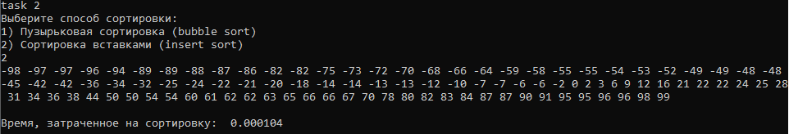
Рисунок 2

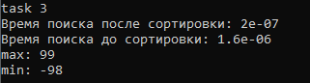
Рисунок 3

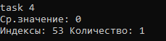
Рисунок 4

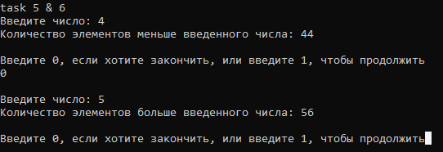
Рисунок 5

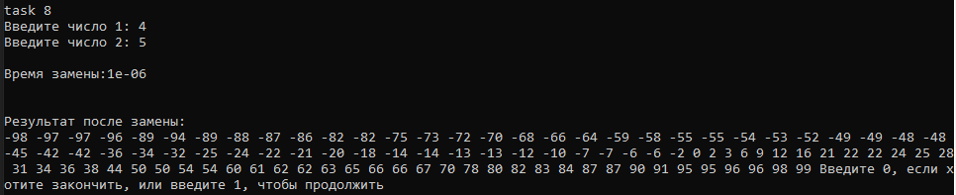
Рисунок 6

Выводы.
Изучена структура одномерных массивов и обработка их данных; изучены и выполнены различные виды сортировок; определено время работы действий с массивами.

